Arbetsrutin lab. 7, röntgensjuksköterska – Uddevalla

Bakgrund
Beroende på vilken undersökning som ska genomföras ser arbetsuppgifterna lite olika ut, se metodbok för mer information angående de olika undersökningsmetoderna. Grundläggande kunskap om utrustningens funktion är ett krav.
Dok.ID: 21399

Syfte
Att tydliggöra arbetsfördelning/arbetsuppgifter på lab. 7 för röntgensjuksköterska.

Förändringar sedan föregående version
Mindre revidering.

Uppstart
- Starta apparaturen – endast en knapp för att starta hela maskinen.
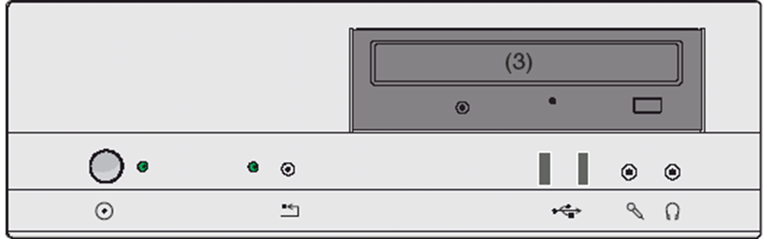

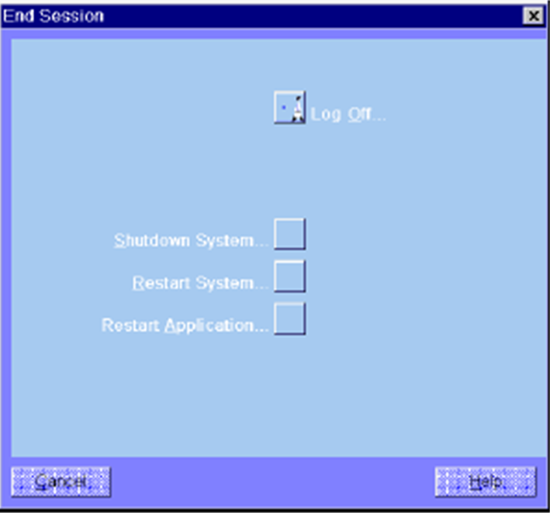
Avstängning
Under verktygslisten:
- Välj Options>
- End Session>
- Klicka på Shutdown System….
- Klicka på Yes

Lab-lista
Kontrollera akutlistan och meddela läkare som prioriterar. Kontrollera även dagens bokade undersökningar så det inte blir några frågetecken kring dessa.
- Kontrollera patient-ID så rätt patient är vald på modaliteten.
- Förhöra sig om att kvinnliga patienter i fertil ålder inte är gravida, dokumenteras i PACS.
- Strålskydd till patient, som t ex.gonadskydd till män i fertil ålder. Dokumenteras i PACS.
- Strålskydd, exempelvis blyförkläde till medföljande personal eller anhöriga som är tvungna att vistas inne hos patienten under exponering

Förberedelser
Se metodbok. Olika förberedelser till olika undersökningar.
- Skriv in längd/vikt i samband med registrering av patient.
- Skriv in utförande radiolog

Undersökning
- Förbereda material
- Bildtagning
- Kunskap att arbeta sterilt.
- Lägga upp patienten i rätt position utifrån undersökning (flytteknik).
- Vara behjälplig läkaren, (till exempel vid omläggning av förband efter undersökning).
- Var uppmärksam på maskinens rörelse så ingen kollision uppstår.
- Var uppmärksam vid percutan nefrostomi samt byte av P-kateter att det rinner i de nya slangarna, kontrollen sker tillsammans med läkare.

Dokumentation
- Fylla i farmaka.
- Anteckna i remissanteckning kateterinformation (storlek, fabrik osv).
- Röntgensjuksköterska signerar och skriver ut omvårdnadsdokument som följer patienten (under journal – välj nefrostomikateter).

Bildbearbetning
- Kontrollera bilderna så att bilderna ligger rätt. Lägg till eventuell information
(dx/sin, text)
- Sänd över bilder till PACS.
- Gå in på Post- Processing
- Gå in i rullfliken och välj: + store monitor – tryck sedan på rutmönsterknapp.
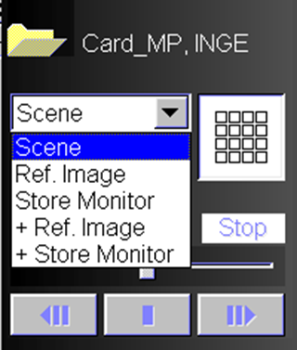
- Markera de bilder som ska skickas över. Tryck på knapp på tangentbord eller tryck:
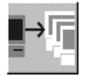på tangentbord eller skärm.
- Det går även att sända över bilder från Browsern.

Basala hygienrutiner
Följa NU-sjukvårdens basala hygienrutiner.

Dagligt underhåll
Beroende på vilken undersökning som genomförs, krävs olika nivåer av städning efter varje patient.
Se: Arbetsrutin lab. 7, undersköterska – Uddevalla
- Ställ i ordning labbet så som man själv önskar att finna det.
- Fyll på material, meddela om något behöver beställas hem.
- Fyll på kontrast i värmeskåp.
- Trådlös pedal – sätt på laddning.

Avfall
Följ satta riktlinjer angående sortering utav avfall.

